

ΕΓΧΕΙΡΙΔΙΟ ΧΡΗΣΤΗ F-G3-B

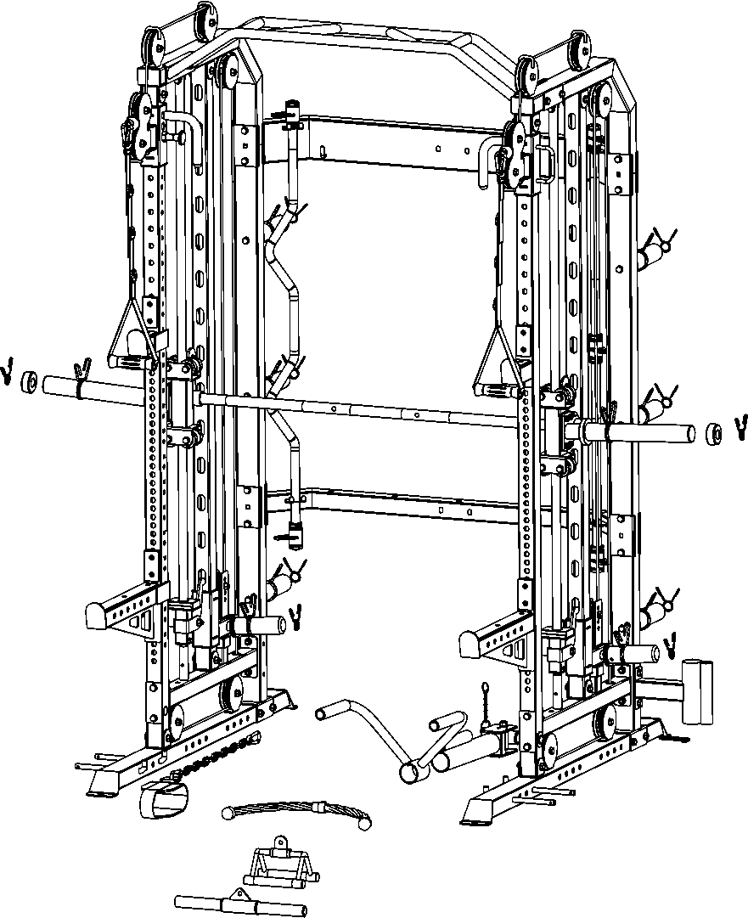

ΠΡΟΣΟΧΗ!

Διαβάστε όλες τις προειδοποιήσεις και οδηγίες αυτού του εγχειριδίου, προτού χρησιμοποιήσετε τον εξοπλισμό αυτό.

ΕΓΧΕΙΡΙΔΙΟ ΣΥΝΑΡΜΟΛΟΓΗΣΗΣ

ΠΡΟΤΟΥ ΞΕΚΙΝΗΣΕΤΕ

Αφαιρέστε όλα τα μέρη από τη συσκευασία, διαχωρίστε τα και μετρήστε τα, για να βεβαιωθείτε ότι σας παρέχονται όλα σωστά.

Ακολουθήστε τις οδηγίες και συμβουλευτείτε τόσο τις ξεχωριστές σελίδες συναρμολόγησης, όσο και τα συνολικά αναλυτικά σχεδιαγράμματα του εξοπλισμού.

Είναι ευθύνη του ιδιοκτήτη να διασφαλίσει ότι όλοι οι χρήστες της μονάδας αυτής έχουν διαβάσει το εγχειρίδιο χρήστη και είναι εξοικειωμένοι με τις προειδοποιήσεις ασφαλείας.

ΠΡΟΕΙΔΟΠΟΙΗΣΕΙΣ ΑΣΦΑΛΕΙΑΣ

* Συνιστάται ιδιαίτερα η συναρμολόγηση του εξοπλισμού από δύο ή περισσότερα άτομα, προς αποφυγή τραυματισμών.
* Συναρμολογήστε τον εξοπλισμό σε μια επίπεδη επιφάνεια.
* Μπορείτε να τοποθετήσετε ένα χαλάκι κάτω από τον εξοπλισμό, για να προστατεύσετε το πάτωμά σας.
* Φοράτε κατάλληλα υποδήματα και ρούχα κατά την συναρμολόγηση και χρήση του εξοπλισμού.
* Σφίγγετε τις βίδες και τα παξιμάδια μόνο με το χέρι, έως ότου έχει συναρμολογηθεί ολόκληρος ο εξοπλισμός.
* Βεβαιωθείτε ότι έχει προσανατολίσει σωστά κάθε μέρος, προτού το προσαρτήσετε.
* Μην επιτρέπετε σε παιδιά και κατοικίδια να βρίσκονται κοντά στον εξοπλισμό, κατά την διάρκεια συναρμολόγησης ή χρήσης του, άνευ επιτήρησης.
* Βεβαιωθείτε ότι όλα τα μέρη λειτουργούν πλήρως προτού κάνετε χρήση του εξοπλισμού.
* Μόνο ένα άτομο τη φορά, μπορεί να χρησιμοποιεί το μηχάνημα.
* Μην χρησιμοποιείτε τον εξοπλισμό σε εξωτερικό χώρο ή κοντά σε νερό.
* Διατηρήστε μαλλιά, δάχτυλα και ρούχα μακριά από τα κινούμενα μέρη.
* Χρησιμοποιείτε μόνο προσαρτήματα που προτείνονται από τον κατασκευαστή.
* Μην κάνετε ποτέ χρήση, αν οποιοδήποτε μέρος δεν λειτουργεί σωστά.
* Κάνετε πάντα σωστή προθέρμανση, προτού χρησιμοποιήσετε τον εξοπλισμό.
* Σταματήστε αμέσως αν εάν νιώσετε κάποιο πόνο, ζαλάδα ή ναυτία. Επισκεφτείτε άμεσα κάποιο γιατρό.

ΠΡΟΣΟΧΗ: Οι περιγραφές μερών ως ΑΡΙΣΤΕΡΑ και ΔΕΞΙΑ είναι από την οπτική γωνία ατόμου που στέκεται πίσω από τον εξοπλισμό στραμμένος μπροστά.

ΠΡΟΤΟΥ ΞΕΚΙΝΗΣΕΤΕ ΟΠΟΙΟΔΗΠΟΤΕ ΠΡΟΓΡΑΜΜΑ ΕΚΓΥΜΝΑΣΗΣ, ΣΥΜΒΟΥΛΕΥΤΕΙΤΕ ΤΟ ΓΙΑΤΡΟ ΣΑΣ. ΕΙΔΙΚΑ ΑΝ ΕΙΣΤΕ ΑΝΩ ΤΩΝ 35 ΕΤΩΝ Ή ΑΝ ΕΧΕΤΕ ΠΡΟΫΠΑΡΧΟΝΤΑ ΠΡΟΒΛΗΜΑΤΑ ΥΓΕΙΑΣ.

ΔΙΑΒΑΣΤΕ ΠΡΟΣΕΚΤΙΚΑ ΟΛΕΣ ΤΙΣ ΟΔΗΓΙΕΣ ΠΡΟΤΟΥ ΣΥΝΑΡΜΟΛΟΓΗΣΕΤΕ Ή ΧΡΗΣΙΜΟΠΟΙΗΣΕΤΕ ΟΠΟΙΟΔΗΠΟΤΕ ΕΞΟΠΛΙΣΜΟ ΕΚΓΥΜΝΑΣΗΣ.

Η FORCE USA ΚΑΙ ΟΙ ΕΠΙΣΗΜΕΣ ΑΝΤΙΠΡΟΣΩΠΕΙΕΣ ΤΗΣ ΔΕΝ ΦΕΡΟΥΝ ΚΑΜΙΑ ΑΠΟΛΥΤΩΣ ΕΥΘΥΝΗ ΓΙΑ ΠΡΟΣΩΠΙΚΟ ΤΡΑΥΜΑΤΙΣΜΟ Ή ΖΗΜΙΑ ΠΕΡΙΟΥΣΙΑΣ ΠΟΥ ΠΡΟΚΛΗΘΗΚΕ ΑΠΟ Ή ΜΕΣΩ ΤΗΣ ΧΡΗΣΗΣ ΑΥΤΟΥ ΤΟΥ ΠΡΟΪΟΝΤΟΣ.

ΔΙΑΤΗΡΗΣΤΕ ΑΥΤΕΣ ΤΙΣ ΟΔΗΓΙΕΣ.

**ΣΗΜΑΝΤΙΚΕΣ ΠΛΗΡΟΦΟΡΙΕΣ ΣΥΝΑΡΜΟΛΟΓΗΣΗΣ**

* Εργαλεία που απαιτούνται για την συναρμολόγηση του πάγκου: Ρυθμιζόμενα κλειδί και κλειδί Allen.
* ΣΗΜΕΙΩΣΗ: Συνιστάται ιδιαίτερα η συναρμολόγηση του εξοπλισμού από δύο ή περισσότερα άτομα, προς αποφυγή τραυματισμών.
* Βεβαιωθείτε ότι οι Βίδες Τετράγωνης Κεφαλής έχουν τοποθετηθεί μέσα από τις Τετράγωνες Οπές στα μέρη που χρειάζονται συναρμολόγηση. Τοποθετείστε ροδέλα μόνο στο τέλος της Βίδας Τετράγωνης Κεφαλής.
* Χρησιμοποιήστε Βίδες Allen ή Εξάγωνες Βίδες τοποθετημένες μέσα από τις Στρογγυλές Οπές στα μέρη που χρειάζονται συναρμολόγηση.
* Πάντα να περιμένετε έως ότου έχουν τοποθετηθεί όλες οι βίδες πάνω στον πάγκο, προτού τις σφίξετε. Μην σφίγγετε κάθε βίδα αμέσως μετά την τοποθέτησή της.

Επεξήγηση Σημάτων για τις Βίδες και τα Παξιμάδια

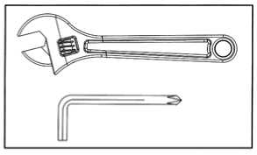

Σφίξτε για να ασφαλίσετε όλες τις Βίδες και τα Παξιμάδια, αφού έχουν συναρμολογηθεί όλα τα μέρη στα τρέχοντα και προηγούμενα βήματα.

ΣΗΜΕΙΩΣΗ: Μην σφίξετε υπερβολικά οποιοδήποτε μέρος με περιστροφική κίνηση.

Βεβαιωθείτε ότι όλα τα περιστρεφόμενα μέρη μπορούν να κινούνται ελεύθερα.

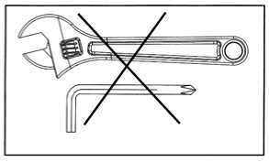

Μην σφίξετε όλες τις Βίδες και τα Παξιμάδια σε αυτό το βήμα.

ΛΙΣΤΑ ΜΕΡΩΝ

ΣΗΜΕΙΩΣΗ: ΜΕΡΙΚΑ ΜΕΡΗ ΕΝΔΕΧΕΤΑΙ ΝΑ ΕΙΝΑΙ ΠΡΟΣΥΝΑΡΜΟΛΟΓΗΜΕΝΑ, ΣΤΗΝ ΟΠΟΙΑ ΠΕΡΙΠΤΩΣΗ ΣΥΝΕΧΙΣΤΕ ΣΤΟ ΕΠΟΜΕΝΟ ΑΠΑΙΤΟΥΜΕΝΟ ΒΗΜΑ ΤΗΣ ΣΥΝΑΡΜΟΛΟΓΗΣΗΣ

|  |  |  |  |
| --- | --- | --- | --- |
| KEY NO. | PART DESCRIPTION | SPEC | QTY |
| 1 | Base Frame |  | 2 |
| 2 | Rear Post |  | 2 |
| 3 | Top Frame |  | 2 |
| 4 | Connecting Frame Rear |  | 1 |
| 5 | Connecting Frame Rear |  | 1 |
| 6 | Front Guide Shaft | □50x1.5x1950 | 2 |
| 7 | Intermediate Stand | □50x2x1789 | 2 |
| 8 | Plate Loader |  | 2 |
| 9 | Long Safety Rack L |  | 1 |
| 10 | Long Safety Rack R |  | 1 |
| 11 | Short Safety Rack L |  | 1 |
| 12 | Short Safety Rack R |  | 1 |
| 13 | Weights Post | 210χ40χφ14 | 4 |
| 14 | Barbell Socket |  | 1 |
| 15 | Weights Stow Rod | φ25χ245 | 6 |
| 16 | Frame Slider R |  | 1 |
| 17 | Frame Slider L |  | 1 |
| 18 | Double pull cable | L=8330mm | 2 |
| 19 | Rack Liner | 415x45x5 | 2 |
| 20 | Horizontal bar |  | 1 |
| 21 | Pulley Case |  | 2 |
| 22 | Weights Stow Rod L |  | 1 |
| 23 | Roller Rack L |  | 1 |
| 24 | Roller Rack R |  | 1 |
| 25 | Safety hook Bracket |  | 2 |
| 26 | Cambered Bar (attachment) |  | 1 |
| 27 | Straight Bar (attachment) |  | 1 |
| 28 | Hub |  | 5 |
| 29 | Bar End | φ38χφ9χ8 | 4 |
| 30 | Rotating Shaft |  | 1 |
| 31 | Rotating Frame |  | 1 |
| 32 | Handle |  | 1 |
| 33 | Spacer |  | 1 |
| 34 | Pop pin |  | 1 |
| 35 | Small grip frame |  | 1 |
| 36 | Moving Lock Pin |  | 2 |
| 37 | V-type handle |  | 1 |
| 38 | Guide Rod Rear | φ25χ1792 | 2 |
| 39 | Hanging Bar L |  | 1 |
| 40 | Hanging Bar R |  | 1 |
| 41 | Intermediate cross |  | 2 |
| 42 | Weight Rod | $30x1298mm | 1 |
| 43 | Roller set |  | 8 |
| 44 | Nylon Strap Iso-Handle | L=624mm | 2 |
| 45 | 15-Joint Chain | 15 | 1 |
| 46 | Hook | φ8 | 4 |
| 47 | Ankle Strap | PH1300 | 1 |
| 48 | Rope |  | 1 |
| 49 | Pulley with Bearings | φ96 | 14 |
| 50 | Small Pulley with Bearing | φ75χ25 | 2 |
| 51 | Olympic Barbell Sleeve | φ50χ210 | 6 |
| 52 | Olympic Barbell Sleeve | φ50χ150 | 4 |
| 53 | Spring Clip | φ49 | 12 |
| 54 | Spring Clip | φ24.5 | 12 |
| 55 | Bracket | 120x71x13x3 | 4 |
| 56 | Safety Hook | R25xp11x6 | 2 |
| 57 | Spacer | φ16χφ11χ16 | 4 |
| 58 | Bushing | φ38χφ34χφ27χ26 | 2 |
| 59 | Rack Liner | 90x45x5 | 6 |
| 60 | Small handle tube | φ25χ1.5χ400 | 1 |
| 61 | Dips Handle | Φ23κ150 | 4 |
| 62 | Dips Handle | $24xp18x227 | 2 |
| 63 | Rubber Stopper | 中788中47.5バ13 | 2 |
| 64 | Rubber Stopper | 80x56x20 | 2 |
| 65 | Safety hook Bracket Guides | 38x26x30x3 | 2 |
| 66 | Slide Guide | □60x2^150x23.5 | 8 |
| 67 | Rectangular End Cap | □70x50 | 2 |
| 68 | Bracket | 140x50x3 | 2 |
| 69 | Rectangular End Cap | □50 | 2 |
| 70 | Bracket | 120x50x3 | 5 |
| 71 | Tube End Cap | □38 | 2 |
| 72 | Self-plugging rivet | $4x10 | 12 |
| 73 | Rectangular End Cap | φ25 | 22 |
| 74 | Bushing | $38x$34x$25x22 | 2 |
| 75 | Bushing | $25x$21.8x$12.2x8 | 6 |
| 76 | Hex Bolt | M12x90 | 3 |
| 77 | Hex Bolt | M10x90 | 6 |
| 78 | Hex Bolt | M10x85 | 8 |
| 79 | Hex Bolt | M10x25 | 6 |
| 80 | Hex Bolt | M10x65 | 2 |
| 81 | Hex Bolt | M10x75 | 8 |
| 82 | Hex Bolt | M10x70 | 18 |
| 83 | Hex Bolt | M10x45 | 16 |
| 84 | Hex Bolt | M8x45 | 2 |
| 85 | Hex Bolt | M10x95 | 4 |
| 86 | Allen Bolt | M8x25 | 4 |
| 87 | Sunk Screw | M6x12 | 18 |
| 88 | Set screw | M8x12 | 6 |
| 89 | Hex Bolt | M8x20 | 8 |
| 90 | Washer | φ38χφ13χ3 | 2 |
| 91 | Washer | 8 | 16 |
| 92 | Washer | 10 | 124 |
| 93 | Washer | 12 | 6 |
| 94 | Nut | M8 | 2 |
| 95 | Nut | M10 | 56 |
| 96 | Nut | M12 | 3 |
| 97 | Weights Stow Rod | φ50χ335 | 2 |
| 98 | Weights Stow Rod R |  | 1 |
| 99 | Rubber Stopper | φ62χφ24.5χ25 | 2 |
| 100 | Rectangular End Cap | φ48 | 2 |
| 101 | Deep groove ball bearing | 61905 | 4 |
| 102 | Bushing | φ38χφ27χ11 | 10 |
| 103 | Bushing | φ37χφ27χ15 | 6 |
| 104 | Hole circlip | 42 | 4 |
| 105 | Washer | 8 | 8 |
| 106 | Allen Bolt | M10x30 | 2 |
| 107 | Washer | 10 | 2 |
| 108 | Washer | φ30χφ10.5χ4 | 2 |
|  | Allen wrench | 6# | 1 |
|  | Allen wrench | 5# | 1 |
|  | Allen wrench | 4# | 1 |

Διαστάσεις Συναρμολογημένο: 2030mm x 1420mm x2195mm

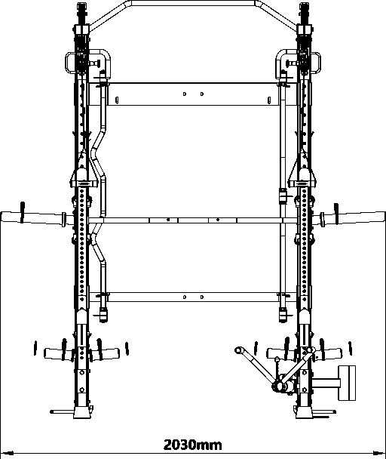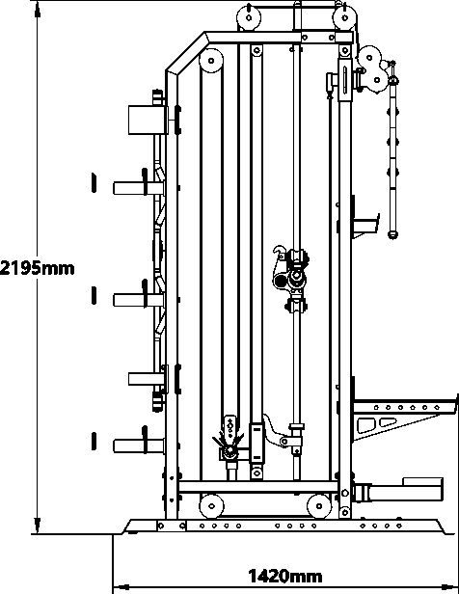

0χ1

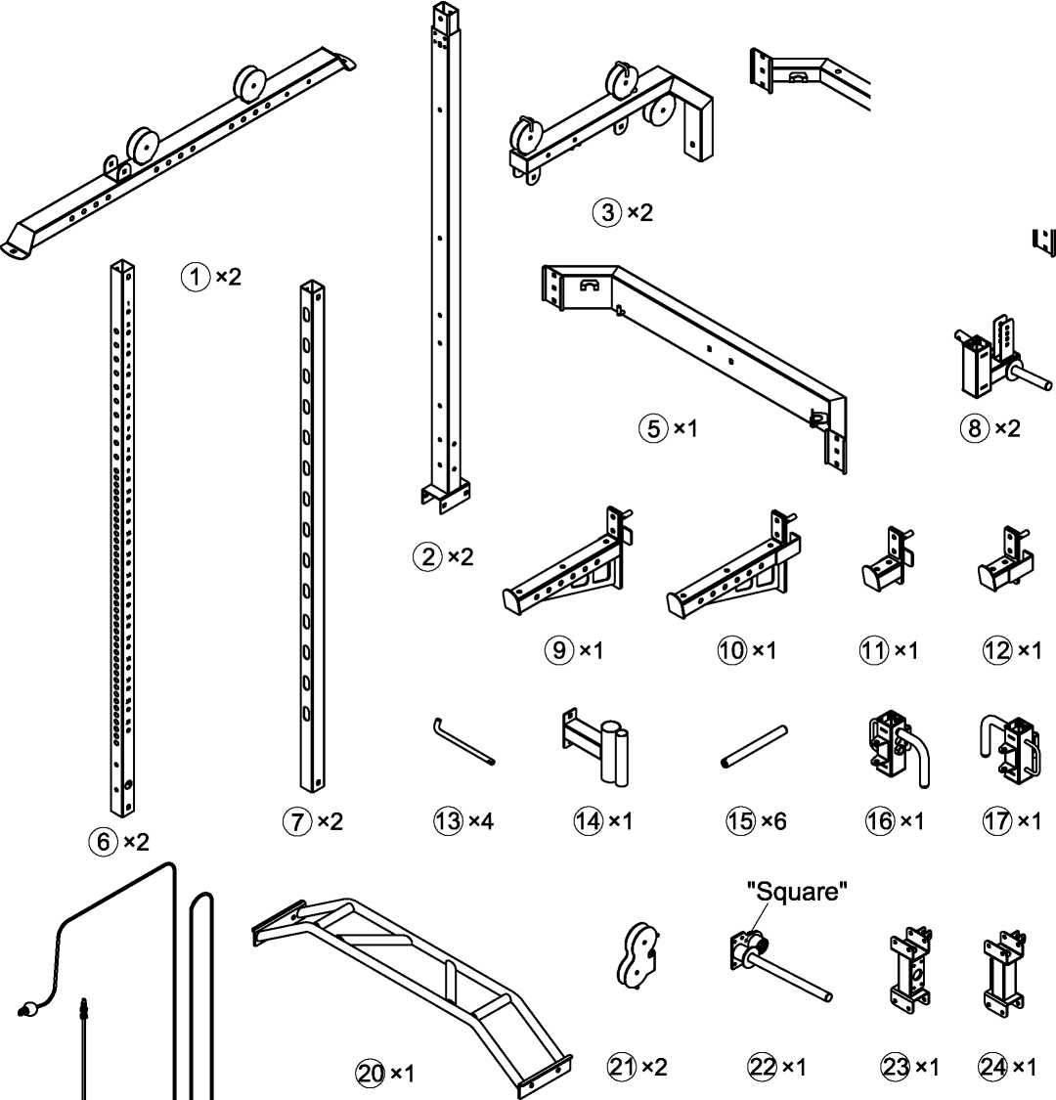

\J



⑯χ2



@χ1

V

@χ2 @χ1 妙 χ1

ね**'.**

@χ1 ⑯ χ1 @χ2

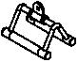

@χ1

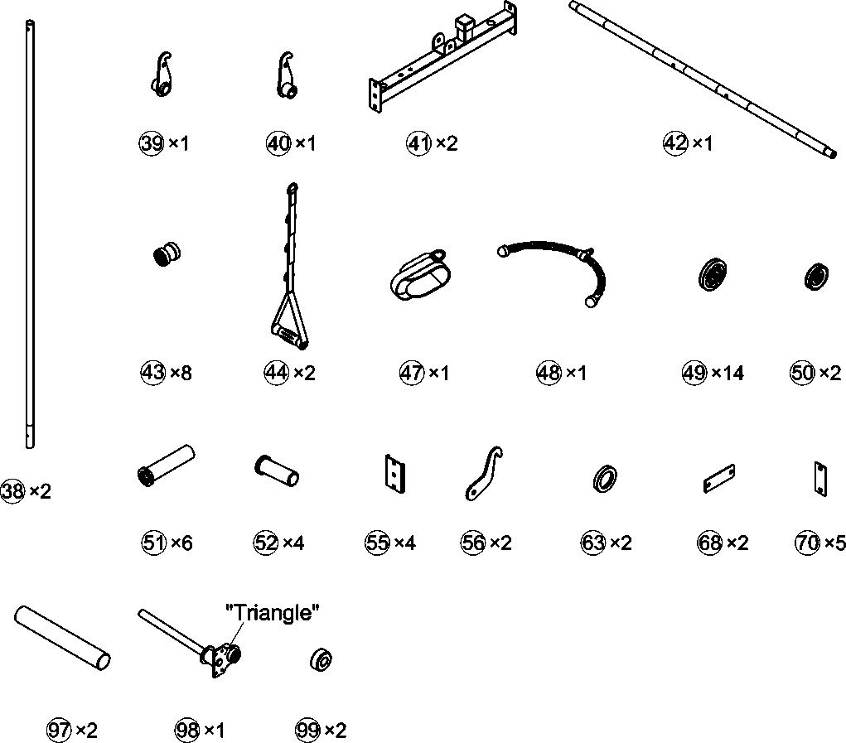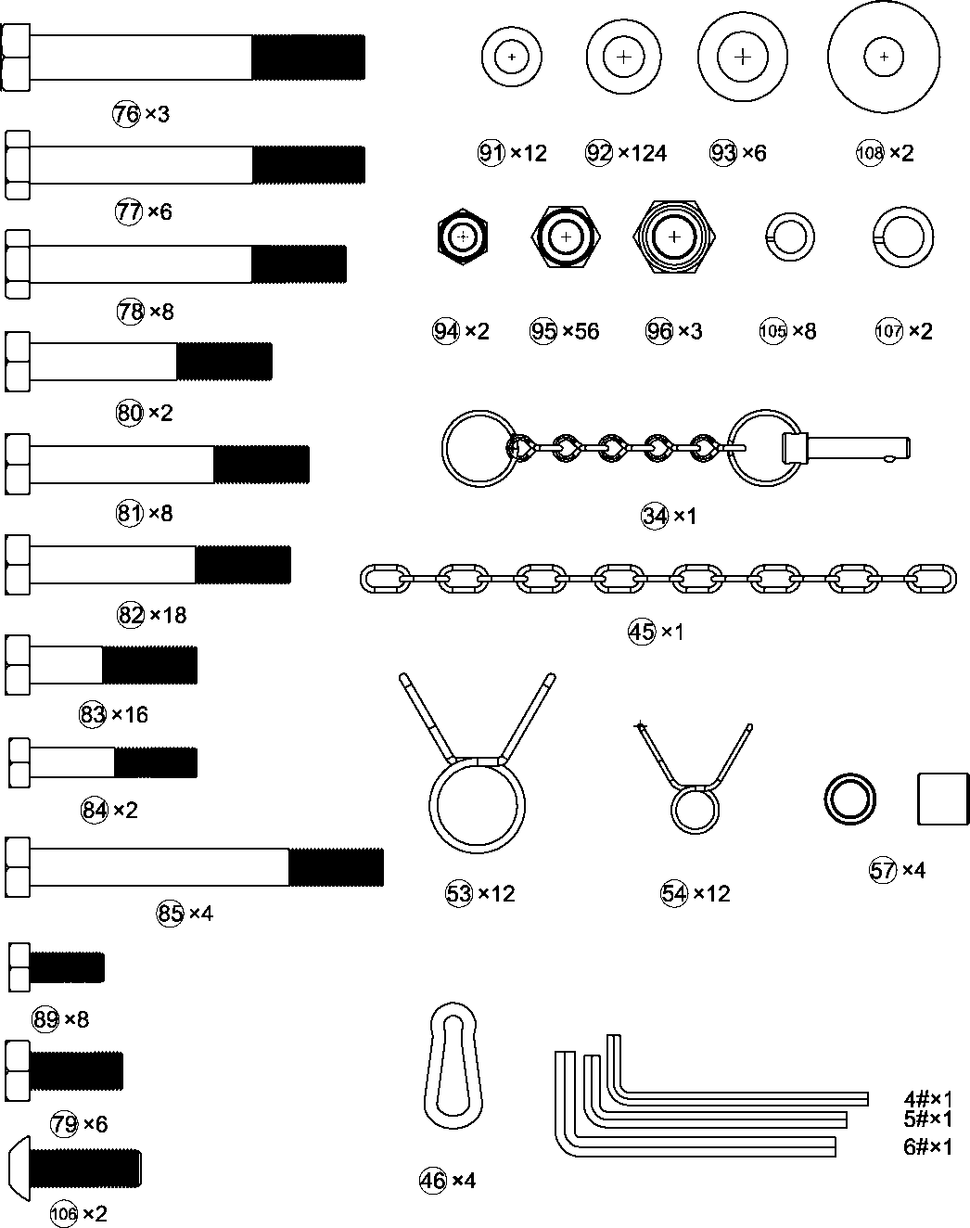

ηη

|  |  |  |  |  |  |  |  |  |
| --- | --- | --- | --- | --- | --- | --- | --- | --- |
| D 1 mi nil | 2 3  III INI INI INI INI III | 4  INI INI | 5 6 7 8  III INI INI INI INI INI INI III | 9 1  INI INI | 0 1112 III INI INI INI INI II | 13  1 INI INI | L4 1  INI INI | 5  III nil |
| 丨1丨1丨1 | ΊΊΊΊΊΨ  r | TIT | ΊΊΨ ΊΊΊΊΊΨ  コ" 3〃 | TIT | ΊΨΜΊΊ1  4" ^ | 1丨1丨1丨 | ΊΊΊ | ΨΙ  6' |

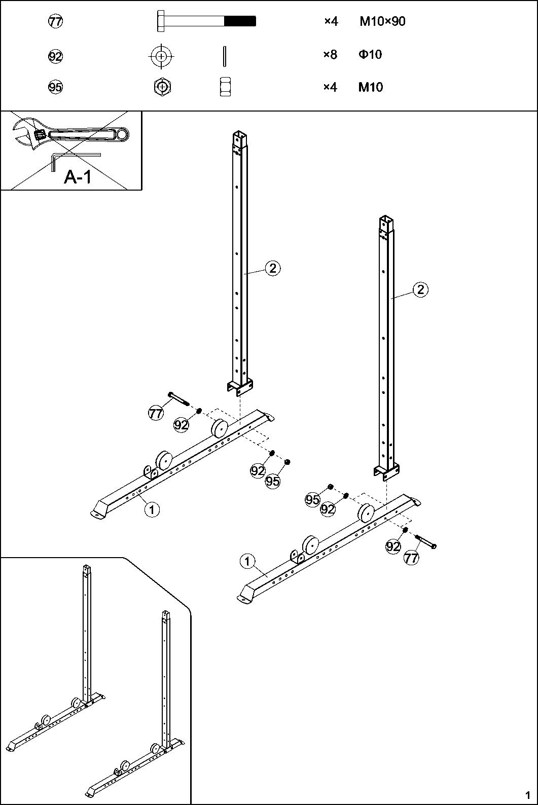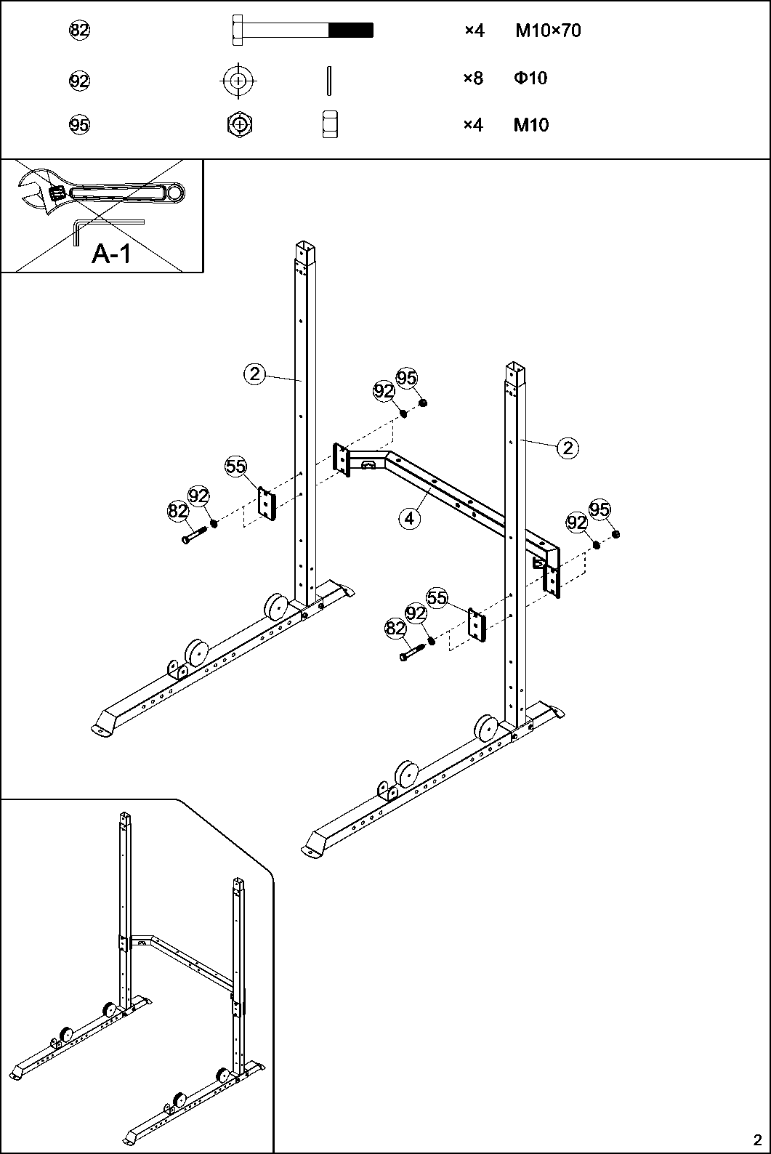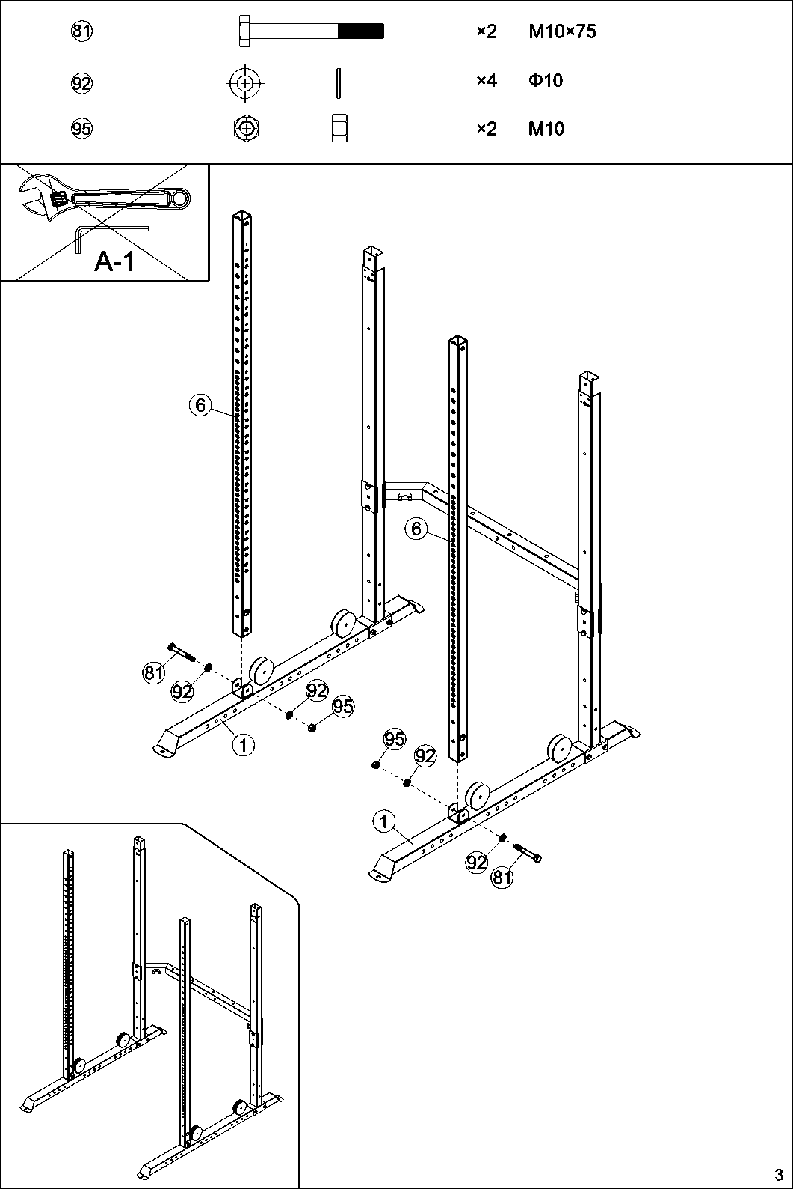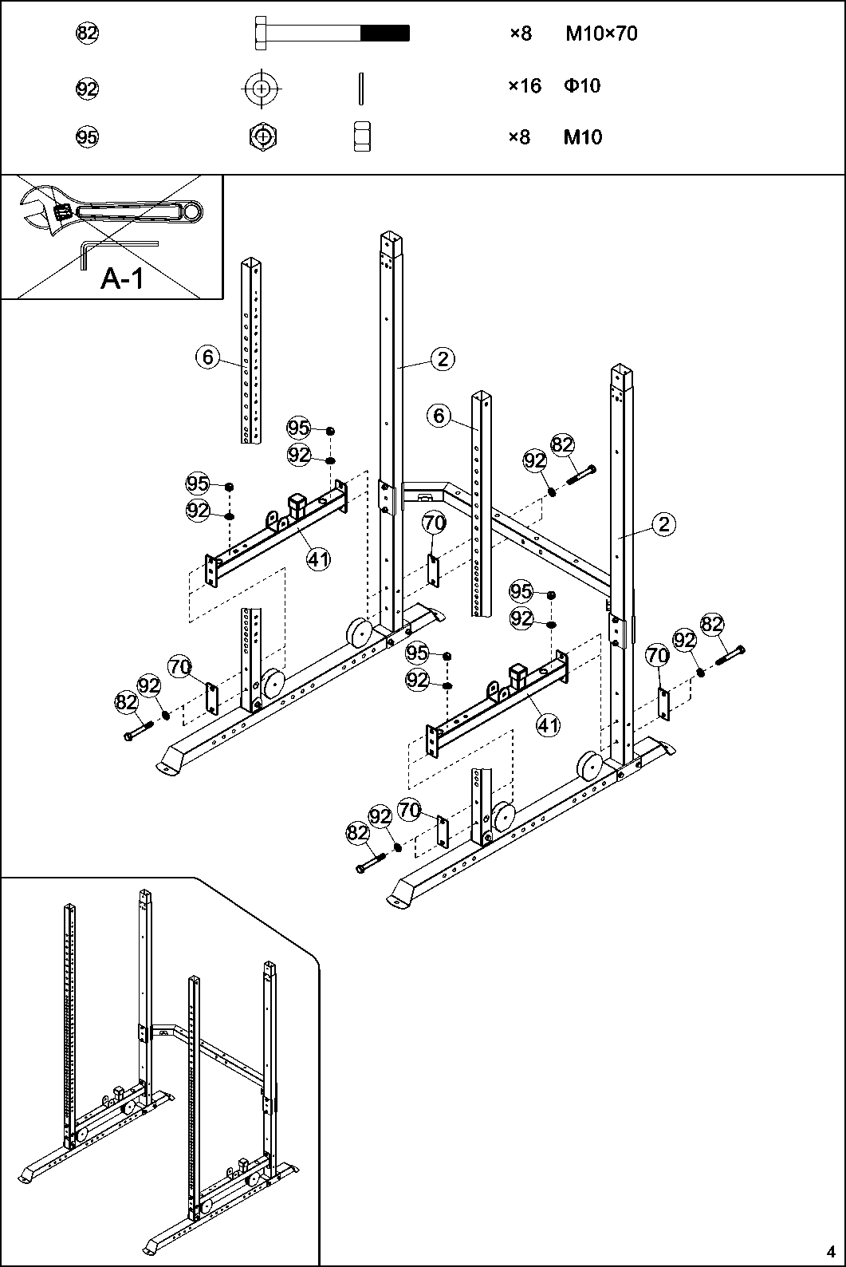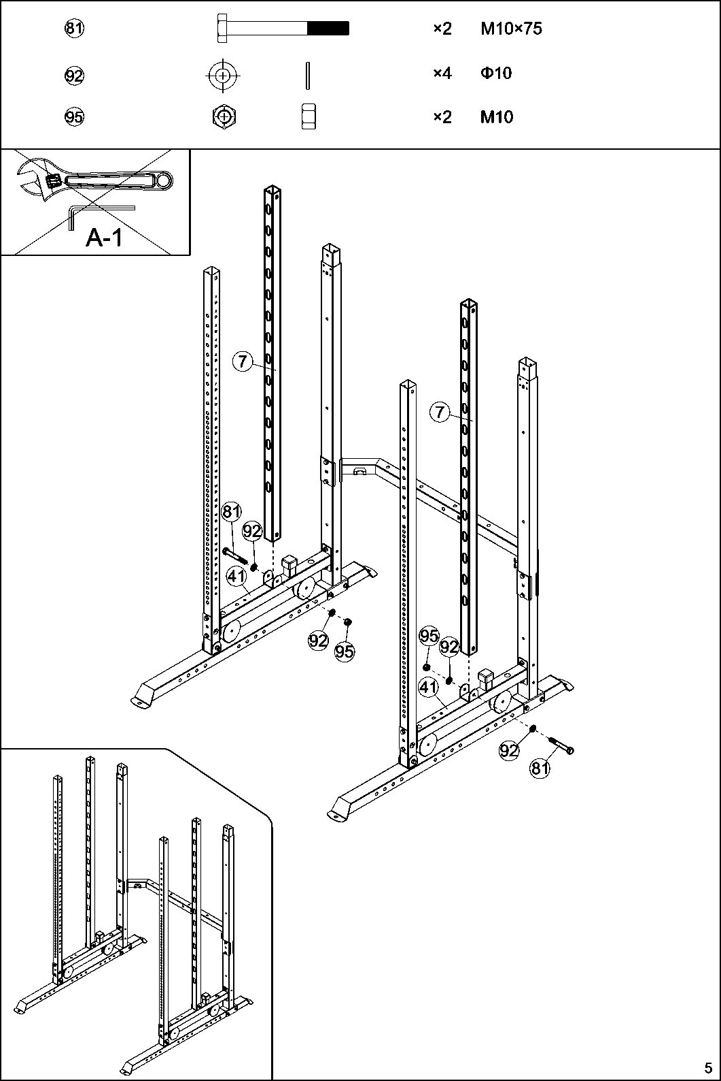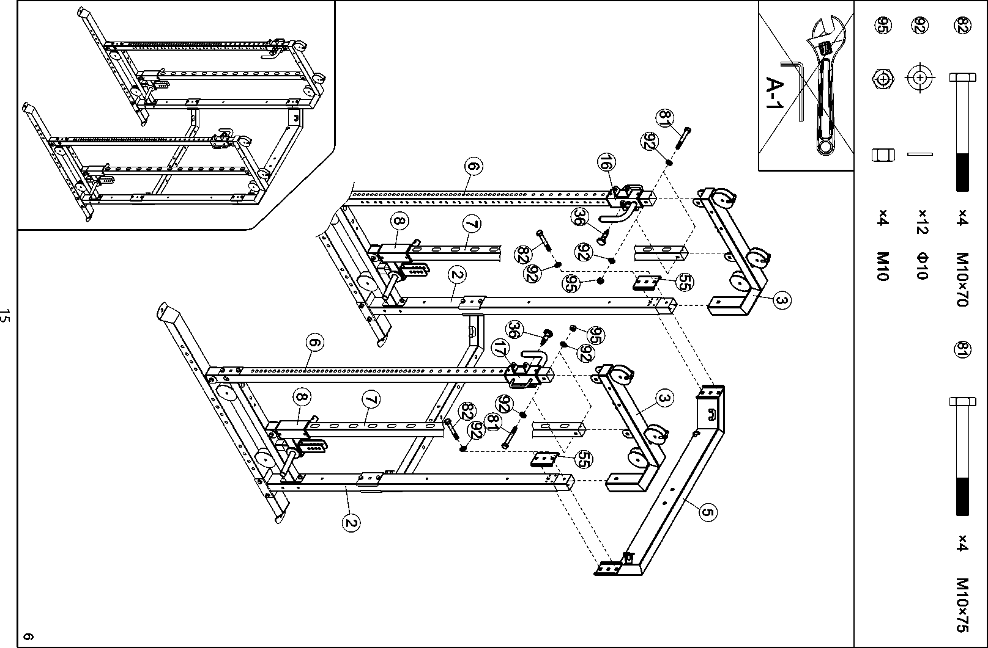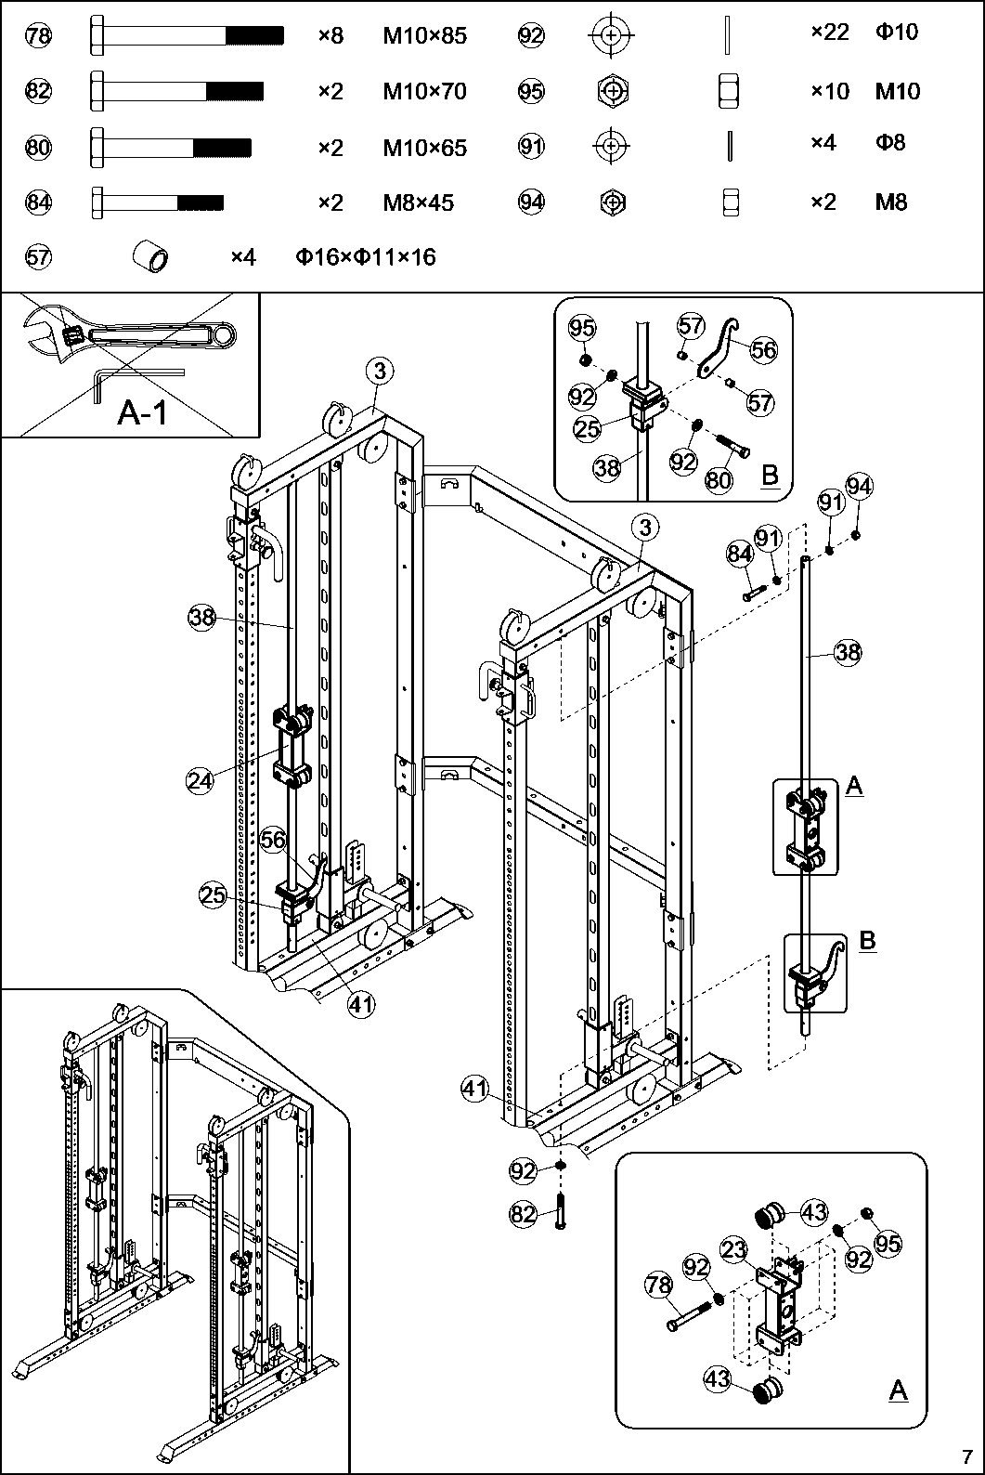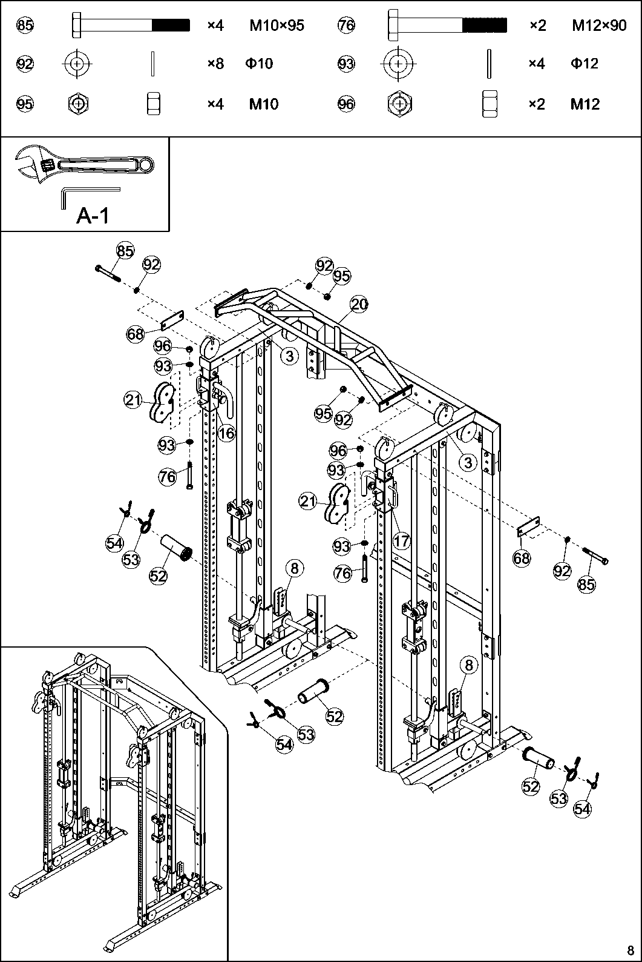

χ8 Μ8χ20 @ φ·

χ2 φ3〇χφ10·5 @ -φ-

χ2 Μ1〇χ30 χ8 Φ8 χ8 Φ8

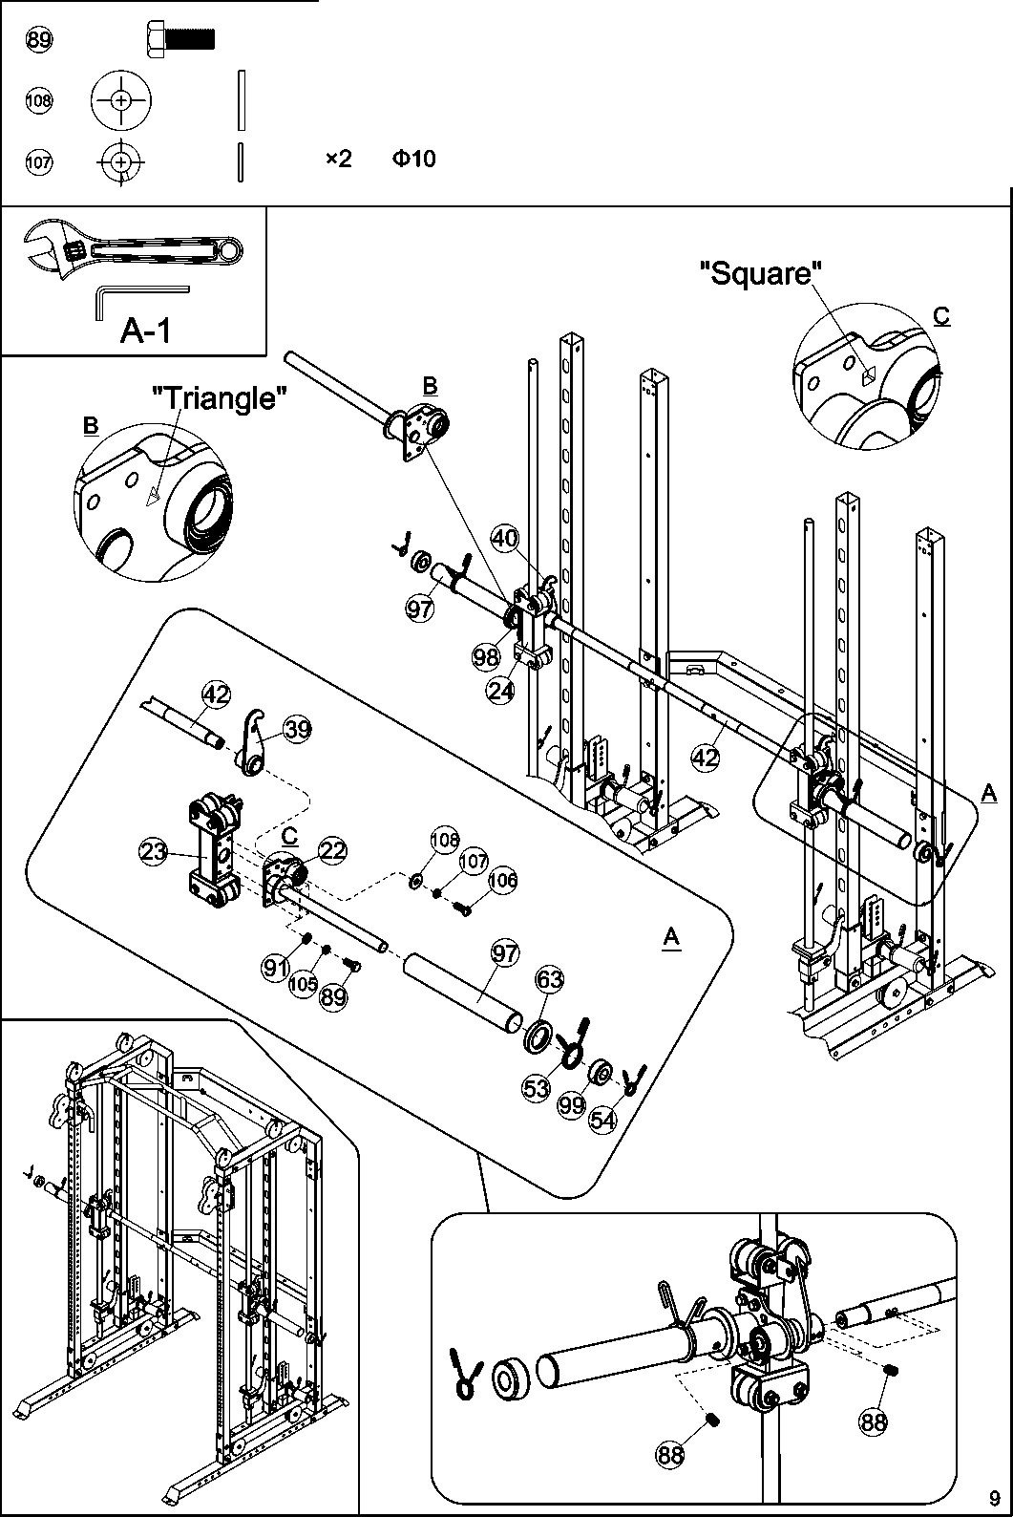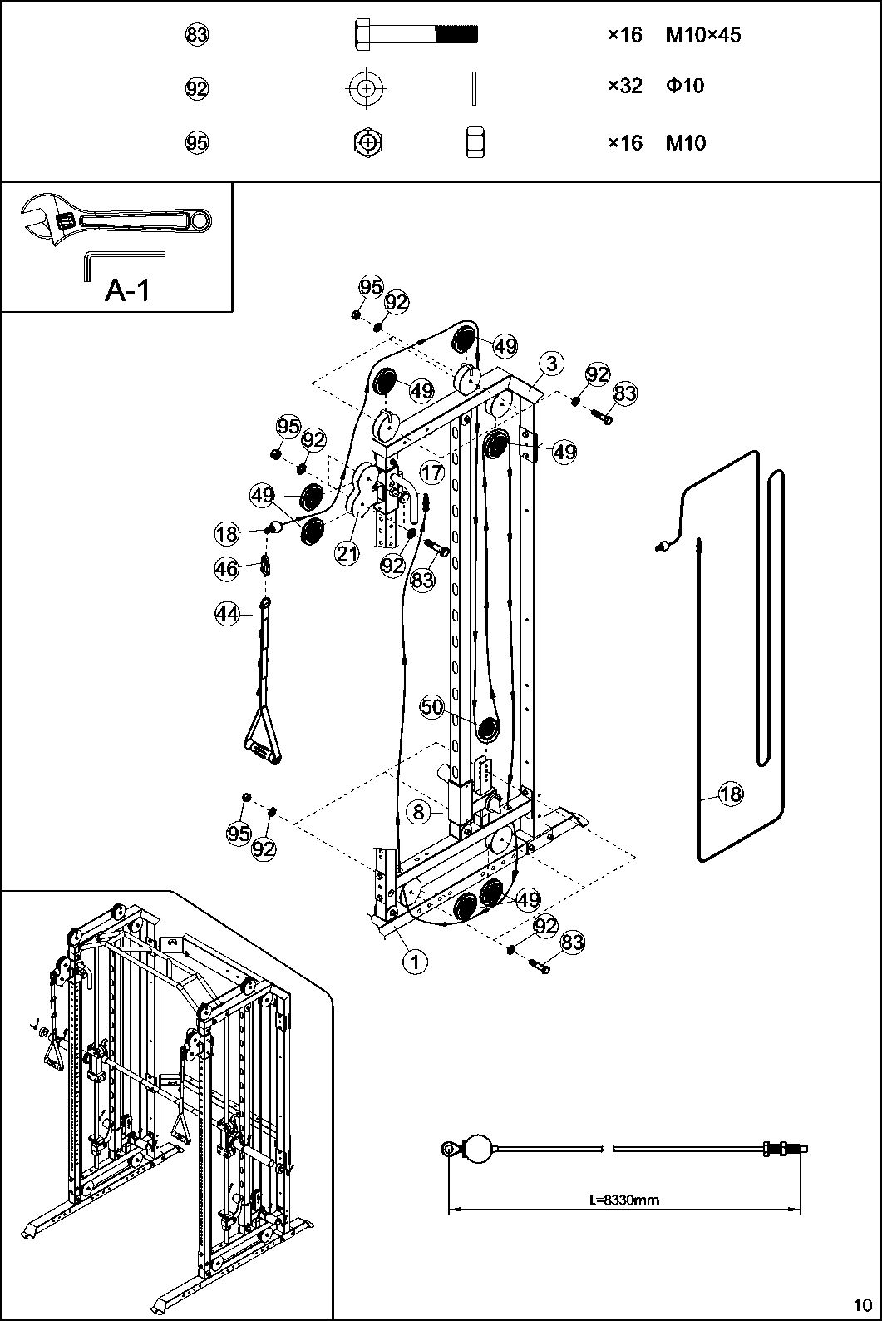

|  |  |  |  |  |
| --- | --- | --- | --- | --- |
| © |  | _——Η | | X2 | M1〇x90 |
|  | i | 多 | x10 | Φ10 |
| © | { | i E | Λ X2 | M10 |

©

0" χ6 Μ1〇χ25

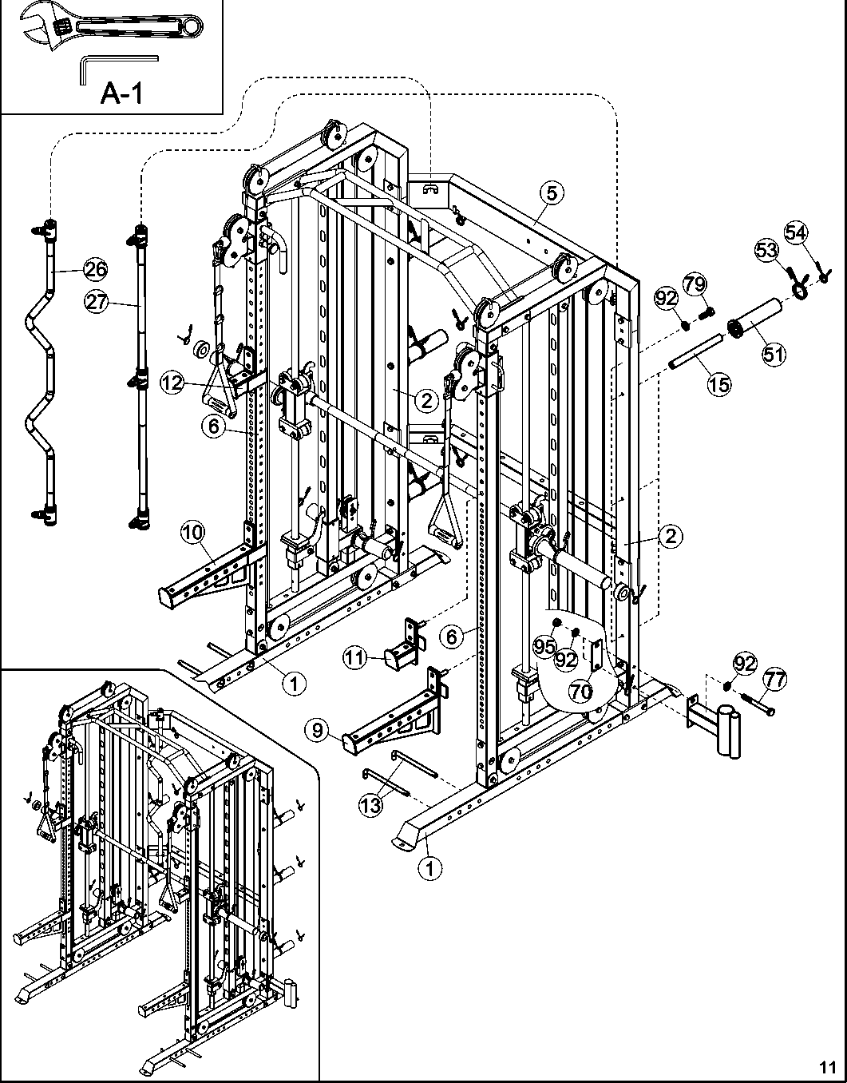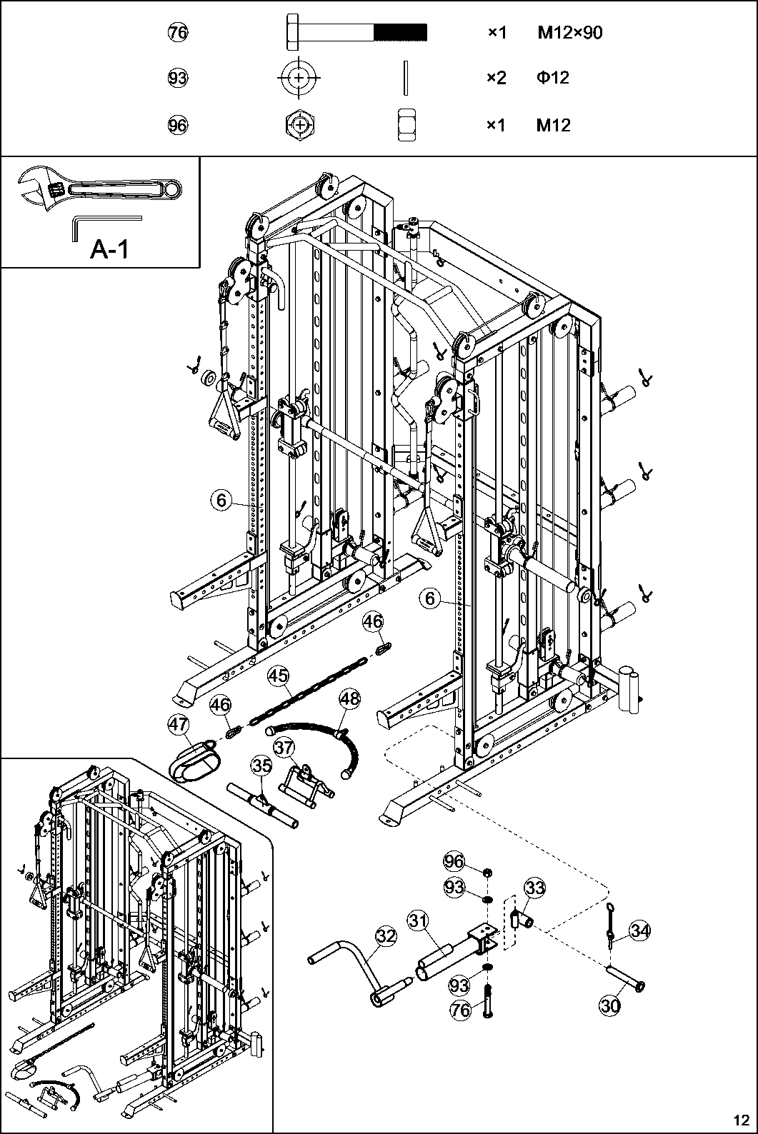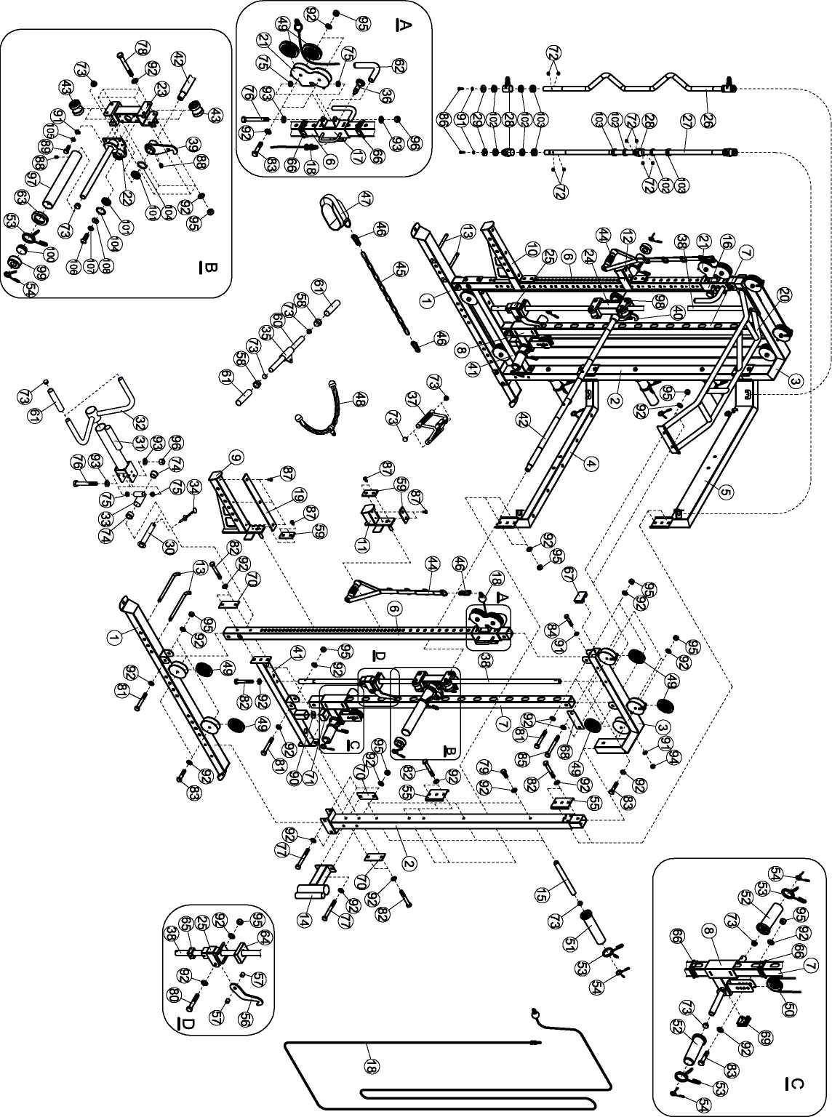

Απεικόνιση του F-G3-B με τα διαθέσιμα προσαρτήματα

F-G3-B-LEGPRESS

F-G3-B-CHIN-01

F-SEAT

F-STABILITYB

F-G3-B-CHIN-01

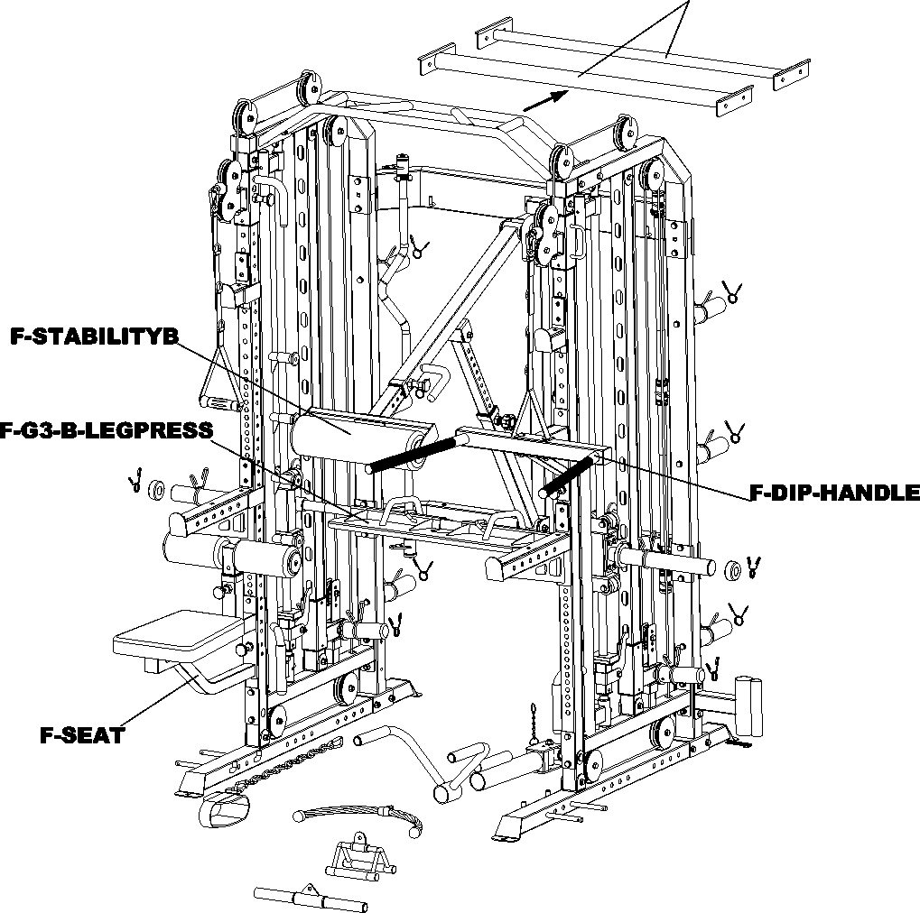

F-DIP-HANDLE

ΛΙΣΤΑ ΜΕΡΩΝ

|  |  |  |  |
| --- | --- | --- | --- |
| BOX 1 | | BOX 3 | |
| 2 | Part 2 | 1 | Part 11 |
| 2 | Part 6 | 1 | Part 12 |
| 2 | Part 7 | 4 | Part 13 |
| 1 | Part 26 | 1 | Part 14 |
| 1 | Part 27 | 6 | Part 15 |
| 1 | PARTS BAG 8-1 | 1 | Part 16 |
| 1 | PARTS BAG 8-2 | 1 | Part 17 |
| 1 | PARTS BAG 8-3 | 2 | Part 18 |
| 1 | PARTS BAG 8-4 | 1 | Part 20 |
| 1 | PARTS BAG 8-5 | 2 | Part 21 |
| 1 | PARTS BAG 8-6 | 1 | Part 22 |
| 1 | PARTS BAG 8-7 | 1 | Part 23 |
| 1 | PARTS BAG 8-8 | 1 | Part 24 |
| 1 | Owner’s Manual | 2 | Part 25 |
| BOX 2 | | 1 | Part 30 |
| 2 | Part 1 | 1 | Part 31 |
| 2 | Part 3 | 1 | Part 32 |
| 1 | Part 4 | 1 | Part 33 |
| 1 | Part 5 | 2 | Part 36 |
| 2 | Part 8 | 1 | Part 37 |
| 1 | Part 9 | 1 | Part 39 |
| 1 | Part 10 | 1 | Part 40 |
| 2 | Part 41 | 8 | Part 43 |
| BOX 4 | | 2 | Part 44 |
| 1 | Part 42 | 1 | Part 47 |
| 2 | Part 38 | 1 | Part 48 |
|  |  | 14 | Part 49 |
|  |  | 2 | Part 50 |
|  |  | 6 | Part 51 |
|  |  | 4 | Part 52 |
|  |  | 4 | Part 55 |
|  |  | 2 | Part 56 |
|  |  | 1 | Part 60 |
|  |  | 2 | Part 63 |
|  |  | 2 | Part 68 |
|  |  | 5 | Part 70 |
|  |  | 2 | Part 97 |
|  |  | 1 | Part 98 |
|  |  | 2 | Part 99 |



ΕΓΓΥΗΣΗ 5 ΕΤΗ ΣΤΟ ΠΛΑΙΣΙΟ, 2 ΕΤΗ ΣΤΗΝ ΒΑΦΗ ΚΑΙ ΣΤΑ ΚΙΝΟΥΜΕΝΗ ΜΕΡΗ (ΤΡΟΧΑΛΙΕΣ & ΣΥΡΜΑΤΟΣΧΟΙΝΑ), ΚΑΙ 6 ΜΗΝΕΣ ΣΤΗΝ ΤΑΠΕΤΣΑΡΙΑ

Η Force USA, Έμπιστη Επωνυμία στον Εξοπλισμό Ενδυνάμωσης, παρέχει σχεδιασμό για την καλύτερη ποιότητα και αξία για οικιακή χρήση και καθορίζει περήφανα το σημείο αναφοράς για τον οικιακό εξοπλισμό ενδυνάμωσης ανά τον κόσμο. Προσφέροντας μία από τις καλύτερες εγγυήσεις στην αγορά, για να μην ανησυχείτε, κάθε μηχάνημα εξοπλισμού ενδυνάμωσης της Force USA είναι κατασκευασμένο στο χέρι για καλύτερη ποιότητα και χρησιμοποιούνται υπερσύγχρονες μέθοδοι παραγωγής για όλη την γκάμα των προϊόντων μας. Το εύρος προϊόντων εξοπλισμού ενδυνάμωσης της Force USA διαθέτει 5 χρόνια Εγγύηση Κατασκευής Πλαισίου, καθώς και 2 χρόνια κάλυψη στην βαφή και σε όλα τα συρματόσχοινα και τροχαλίες, και 6 μήνες στην ταπετσαρία. Αυτή η εγγύηση ισχύει για τους αρχικούς αγοραστές και δεν καλύπτει εξοπλισμό από «δεύτερο χέρι» ούτε μεταπωλημένο εξοπλισμό. Η εγγύηση αυτή της Force USA καλύπτει μόνο βλάβες, λόγω ελαττωμάτων δομής, συρματόσχοινων, τροχαλιών και κατασκευής, που προκύπτουν από κανονική, οικιακή χρήση. Δεν καλύπτει βλάβες που προκύπτουν από μεταφορά/παράδοση ή βλάβες λόγω κακής χρήσης, κατάχρησης, παραμέλησης, κακής εφαρμογής, τροποποίησης ή κακής συναρμολόγησης του προϊόντος. Η εγγύηση αυτή δεν καλύπτει την χρήση ή βλάβη του εξοπλισμού σε ημι-επαγγελματική χρήση. Η αντικατάσταση ή επισκευή παρέχεται υπό την εγγύηση της Force USA είναι υπ’ ευθύνη του χρήστη και ο πελάτης είναι υπεύθυνος για οποιαδήποτε έξοδα μεταφοράς. Η Force USA δεν φέρει καμία ευθύνη για τυχόν επακόλουθες ζημιές ή για παραβίαση οποιασδήποτε σιωπηρής εγγύησης επί του εύρους του εξοπλισμού ενδυνάμωσης της Force USA. Η Force USA διατηρεί το δικαίωμα να παράσχει επισκευασμένα/ανακατασκευασμένα μέρη ή/και να ζητήσει την επιστροφή και επισκευή των υφιστάμενων ελαττωματικών μερών του προϊόντος της.

Η VorTex by Force USA είναι επαγγελματικού επιπέδου ταπετσαρία και χρησιμοποιείται σε όλο τον εξοπλισμό της Force USA. Χρησιμοποιούμε υψηλού επιπέδου επαγγελματικό βινύλιο με πλέγμα ανθεκτικότητας, που βοηθά στην πρόληψη σκισιμάτων.